

Kotitalous, lasten kokkikurssi, syksy 2026
Laura Kinnunen
laura.a.kinnunen@kuopio.fi
p. 0447184752

Menu 29.9

Kirjolohikiusaus + porkkanaraaste
&
Omena- kardemummapiiras

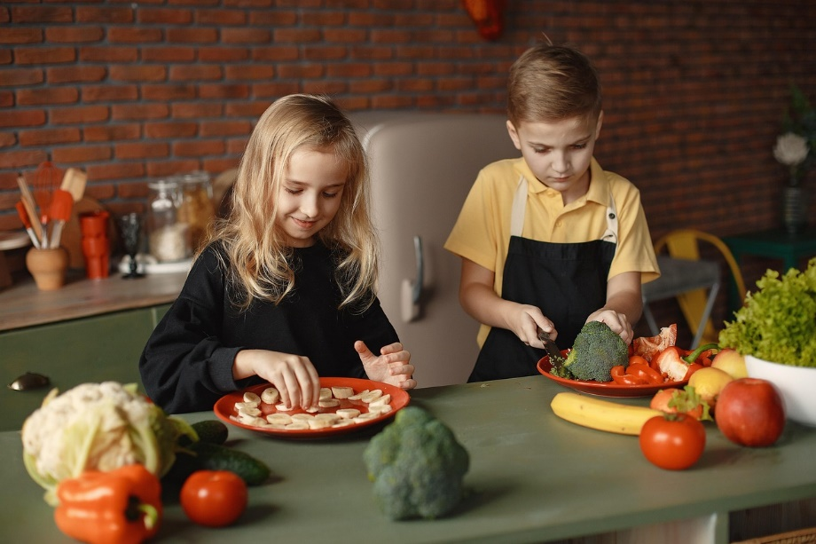

Kirjolohikiusaus Porkkanaraaste
Ainekset Porkkanaa
500 g peruna-sipulisekoitus pakaste Kuori porkkana ja huuhtele.
500 g kirjolohi Raasta raastimella raasteeksi, tarjoile
2 dl kevyt kerma
1 tl yrttisuola
1 tl sitruunapippuri
tuoretta tilliä
Työvaiheet
- Irrota nahka kirjolohifileestä ja kuutioi.
- Voitele öljyllä uunivuoka ja kaada peruna-sipuliskoitus, kalapalat, kevyt kerma, yrttisuola ja sitruunapippuri vuokaan.
- Ripottele pilkottu tilli ja sekoita.
- Kypsennä uunissa keskitasolla 200 asteessa 45 minuutin ajan.

Omena- kardemummapiirakka
Ainekset
3 kpl kanamuna Kotimaiset omenat voit käyttää kuorien kanssa.
1.5 dl sokeria Kuori ulkomaalaiset omenat.
2 dl vehnäjauhoja
3-4 kpl omena
1 tl kardemumma
1 tl vaniljasokeri
1 tl leivinjauhe
Työvaiheet
- Huuhtele ja leikkaa kuutioksi omenat.
- Vaahdota kanamunat ja sokeri.
- Sekoita leivinjauhe vehnäjauhon kanssa ja lisää vaahdon joukkoon.
- Mausta vaniljasokerilla, kardemummalla. Lisää omenakuutiot ja kääntele tasaiseksi.
- Kaada seos leivinpaperin päälle vuokaan, ripottele pinnalle sokeria.
- Paista 175 asteessa 30 minuutin ajan.

Huomasitko, tässä reseptissä ei ole lisättyä rasvaa

